Сабақтың тақырыбы: Paint графикалық редакторында сурет салу. Практикалық сабақ
Сабақтың мақсаты: Білімділік. Оқушылардың сурет салу редакторында жұмыс істеу шеберліктерін, редактордың мүмкіндіктерін бақылап, деңгей бойынша бағалау.Графикалық редактордағы сурет салу құралдары жөніндегі алған білімдерін жинақтау.
Дамытушылық.Редактордың тиімділіктерін пайдаланып,өз-өздерін бағалауға үйрету.Оқушылардың білімге деген құштарлық қабілеттерін арттыру, компьютермен жұмыс істеуге қызығушылығын арттыру.
Тәрбиелілік.Сабырлыққа, әдемілікке,іскерлікке,өз беттерінше жұмыс жасауға үйрету.
Сабақтың түрі: Деңгейлеп оқыту.
Сабақтың типі: Практикалық сабақ
Білім мен біліктілігіне қойылатын талаптар: Оқушылар білуі тиіс
1.Графикалық редактор қандай программа және ол не үшін қолданатынын
2.Paint графикалық редакторының терезесі неден тұратынын
3.Құрал-саймандарының қызметін
Оқушылар үйренуі тиіс: 1.Графикалық редакторды іске қосуды
2.Сурет салуды және оны редакциялауды.
Сабақтың барысы:
- Ұйымдастыру кезеңі. Оқушылармен сәлемдесіп, оқушыларды түгендеу.
- Үй тапсырмасын сұрау.
«Жасырын сөзді тап» Шардың астында жасырылып тұрған сөздерді тауып, әрқайсысын өз орнына сәйкестендіріп қою керек.

Өткен сабақты бекіту мақсатында оқушыларға деңгейлік тапсырмалар беріледі. Дұрыс жауаптарына жетон беріледі.

- Paint графикалық редакторы қандай жолмен іске қосылады.
- Paint графикалық редакторы не үшін қолданылады?
- Paint графикалық редакторының терезе элементтерін ата
- Меню жолын ата
- Paint-та қанша құрал сайман бар?

3.Практикалық тапсырмалар: «Кім суретші»
Жұмбақтардың шешімін тауып, суреттерін тақтаға салу.

1.Бір көзіңмен «кідір» дейді,
Бір көзім «жүгір» дейді.
Бір көзім «абайла» дейді
«Қарап ал маңайға» дейді
(бағдаршам)

2.Әлсін-әлсін шыр-шыр еткен бөпесін
Бір қолымен көтереді көкешім.
(телефон)

3. Ұзынды-қысқа қос тіл,
Он екі цифрмен дос бұл.
(сағат)

4.«Кім шапшаң»
Белгілі тақырыпта суреттерді бояу. Суретке ат қою.Деңгейлеріне байланысты суреттері бар таратпалар беріледі.Оқушылар оны жылдам және ұқыпты бояулары керек.

Менің үйім. Аяз ата. Көктем.

5.«Дауысын таны»

Тақтада дыбыстар естіледі, сол дыбыстыр кімнің және ненің дауысы екенін тауып,сәйкестіктерін қою керек. Суреттерін қаламды пайдаланып, тақтаға сал.

5.Берілген фигуралардан сурет құрастыру.

«Үй». фигураларды пайдаланып үй соқ.

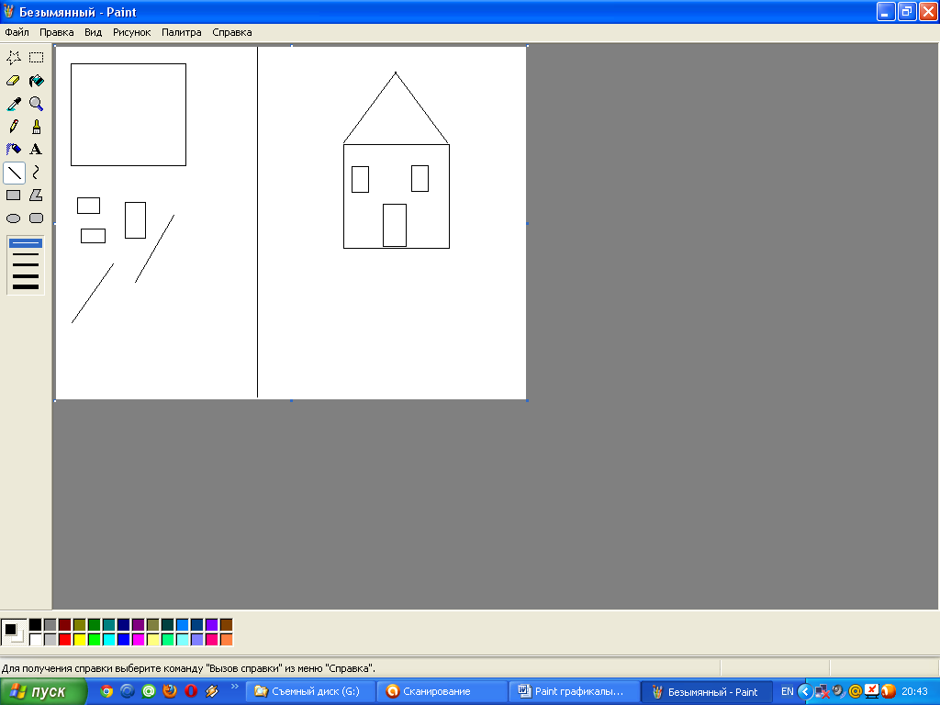

«Қайық»
Геометриялық фигуралардан композиция құр.Фигураларды бұруға және еңкейтуге болады.



Сабақты қорытындылау:
«Paint» графикалық редакторы тақырыбы бойынша не білгенімізді, үйренгенімізді тақтаға топтастырамыз

Суретті баспаға беру суретті бояу


Сурет салу су суретті сақтау

Суретті бұру,еңкейту суретті жылжыту

Оқушы білімдерін бағалау.
Үйге тапсырма: Қыс көрінісін салып келу

